Aufruf zum Geschichtstheatertag
am 19. Juni 2024 von 10.00 Uhr bis 13.00 Uhr
auf dem Lilienhof in Worphausen

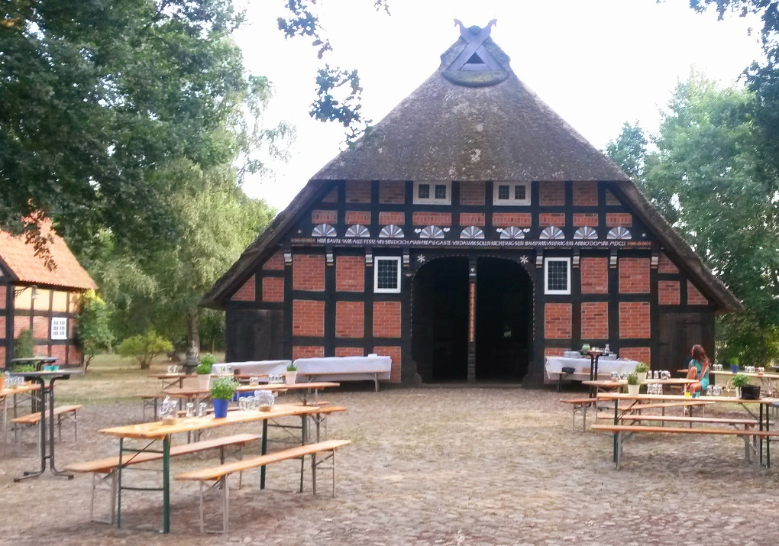

Geschichtstheater bietet für Darstellende und Publikum die Möglichkeit, in die Geschichte eines Ortes einzutauchen und sich intensiv mit Schauplätzen, historischen Ereignissen oder Personen auseinanderzusetzen.
Nicht nur die eigene Recherche und Dokumentation, vor allem auch die szenische Umsetzung, der Einsatz von am Ort vorhandenen Requisiten oder die besonderen Spielorte ermöglichen den Kindern und Jugendlichen einen besonderen Zugang zur Geschichte.

An vielen Schulen wird auf diese Art und Weise die Geschichte lebendig.

Zum zweiten Mal soll ein Schultheatertag nur für Geschichtstheater für Spielgruppen aus dem Primar- und Sekundarbereich stattfinden.
Das Gelände des Lilienhofes in Lilienthal-Worphausen bietet im Innen- und Außenbereich eine passende Kulisse für die verschiedenen Darbietungen und zu Erfahren und Ausprobieren historischer Gerätschaften der Moorbauern.

